系统功能
家庭网关主要是完成家庭内电器信息的采集控制、Internet的接入及远程网页交互。
由于家庭内部网络采用的是轻量级自定义无线网络协议，要实现它与Internet网络之间的互联，必须有一个用来完成协议转换的功能设备，这就是家庭网关。
家庭网关主要功能应包括接入功能、业务功能和管理功能。
（1）接入功能完成家庭网络与公共网络的连接，同时接入功能完成了异构的家庭无线网络和公共网络的融合。
（2）业务功能实现部分公共网络业务向家庭网络的演进，完成转发、控制、信令交换和编解码等功能。
（3）管理功能包括检测、组网、地址解析等功能。用户可远程浏览器访问网页，通过界面对家庭电器进行监测及控制。

系统框图
家庭网关主要由ARM7处理平台、单片机、无线模块组成。系统采用基于ARM7平台的uclinux操作系统，移植TCP/IP协议及http协议，实现以太网接入及浏览器访问。pic单片机控制无线模块完成家电的自组网、相关参数采集及控制。ARM与pic单片机采用串口通信。
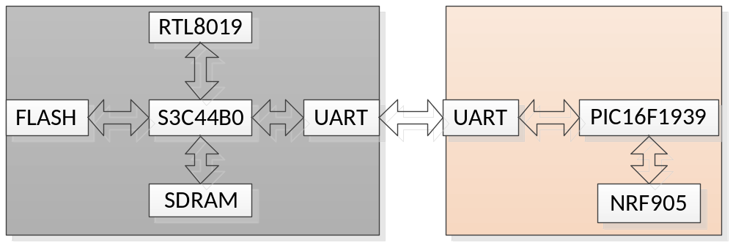
采用ARM7芯片设计串口服务器，考虑到嵌入式uClinux源代码的开放性和网络支持功能，选择uClinux嵌入式操作系统。经过对TCP/IP协议进行裁剪，实现了TCP、IP、ARP、ICMP等协议。采用boa服务器完成网络请求的应答。网页采用html语言编写，与硬件相关的控制程序采用C语言编写的CGI程序实现。无线自组网采用基于载波监听机制的时分复用方式实现。
S3C44B0是三星公司生产的一款ARM7处理器，由于其内部存储空间很小，通常外扩flah及sdram。RTL8019AS是一款以太网卡控制器，实现系统的以太网功能。Pic16f1939是一款8位单片机，用其控制无线模块实现无线自组网。

硬件设计

3.1、ARM7硬件平台
存储器采用HY57V641620和SST39VF160，挂载在bank0。
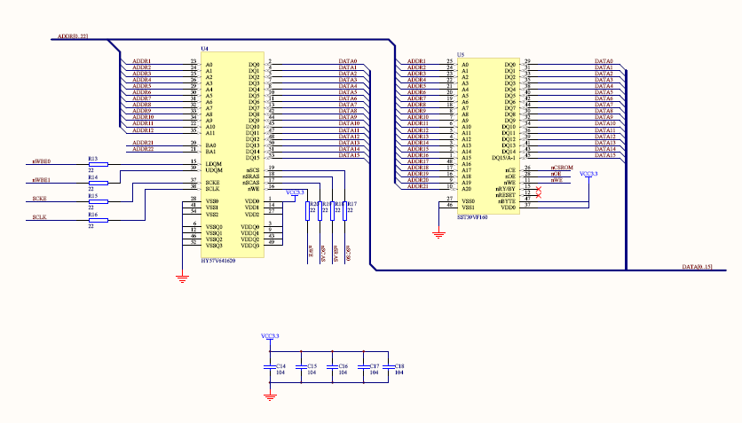
以太网电路部分采用RTL8019AS设计，最大通信速率为10Mbps。在这里，RTL8019 采用16 位数据总线方式，挂载于S3C440B 的BANK3。
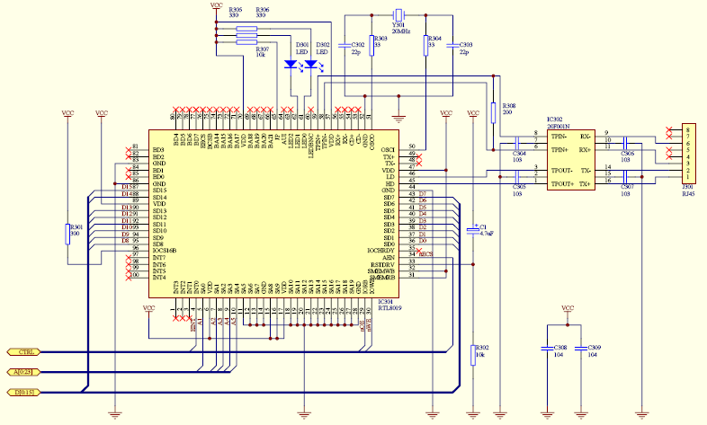
当RTL8019AS接收数据时，将接收到的数据通过MAC比较、CRC校验后，由FIFO存储到接收缓冲内存中，收满一帧数据后，以寄存器标志的方式通知主机，然后由主机经过远程DMA接口将接收缓冲内存中的数据读走。当主机要发送数据时，将一帧数据经过远程DMA接口送到RTL8019AS中的发送缓冲内存中，然后发出传送命令，RTL8019AS在送出前一帧的数据后，继而完成此帧数据的发送。发送逻辑在发送时序的控制下，将FIFO送来的字节逐位移出，并送往CRC。接收逻辑在接收时序的控制下，将串行数据组成的字节送到FIFO和CRC。CRC逻辑在发送时对帧数据产生CRC，并附加在帧数据的末尾传送。CRC逻辑在接收时对数据进行 CRC校验，将结果与帧尾的CRC相比较，如果不同，该帧数据将被拒收。MAC逻辑在接收时对帧数据的目的地址和本地地址进行比较，如果不同且不满足广播地址的设定要求，该帧数据将被拒收。

四、软件设计

4.1、自组网实现
家庭无线网络通信采用载波监听机制的时分复用完成。即当模块检测到有设备正在使用该频段时，等待一个随机的时间然后发送。由于采用的是随机时间，两个不同的模块随机数相同的概率很小，因而可以很好的避免数据发送冲突。随机延时后，再检测，如果没有设备使用该频段则发送该数据，有设备占用则再次采用随机。三次随机未能成功发送数据则放弃发送数据，等待下一次。系统中的所有模块使用同一频段，由网关协调多点间的通信。所有的通信由网关主导。nRF905模块上有硬件载波检测功能，用它我们可以判断是否有模块正在使用该频段。
单片机上电后，进行相关初始化工作，然后发送发组网命令，家用电器自身携带的射频模块检测到组网命令后采用载波监听机制应答。整个组网时间约为500ms,即电器有500ms的时间来应答。然后网关将应答命令解析，提取在网络中活跃的电器的网络地址，发送给ARM7。然后单片机进入1500ms命令等待时间。在此期间ARM7发送的命令由单片机控制无线模块发送，单片机收集好家电状态后发送给ARM7。完成网页与家电的交互。
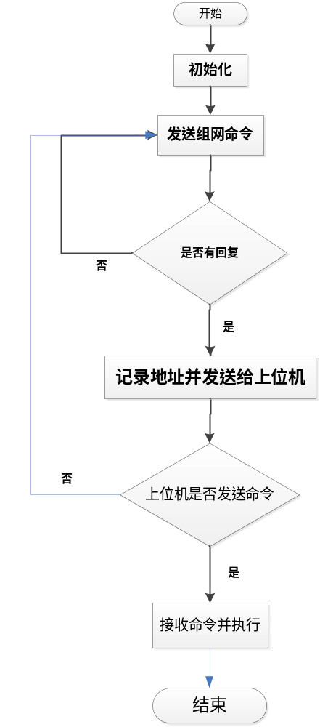

4.2、boa移植

4.2.1、Boa的修改、配置、编译
①、到www.boa.org下载boa-0.94.13.tar.gz
②、解压该文件
③、到该路径下的src目录中执行./configure
④、修改makefile文件。
将第31行、32行改为：（使用Notepada++打开，以下同）
CC = arm-elf-gcc -elf2flt
CPP = arm-elf-gcc –E
⑤、修改boa.c文件。
将第210行至215行的内容注释：
// if (passwdbuf == NULL) {
// DIE("getpwuid");
// }
//if(initgroups(passwdbuf->pw_name,passwdbuf->pw_gid) == -1) {
// DIE("initgroups");
// }
将第225行至227行的内容注释：
// if (setuid(0) != -1) {
// DIE("icky Linux kernel bug!");
// }
将第140行的fork改为vfork
⑥、修改compat.h文件。
将第120行改为：
#define TIMEZONE_OFFSET(foo) foo->tm_gmtoff
⑦、修改cgi.c文件
将第399行的fork改为vfork
⑧、修改sublog.c文件
将第49行的fork改为vfork
⑨、make 编译文件
⑩、修改boa.conf文件
Port 80
User 0
Group 0
ServerName www.your.org.here
DocumentRoot /home/httpd
DirectoryIndex index.html
KeepAliveMax 1000
KeepAliveTimeout 10
MimeTypes /etc/boa/mime.types
DefaultType text/plain
CGIPath /bin:/usr/bin:/usr/local/bin
ScriptAlias /cgi-bin/ /home/httpd/cgi-bin/
注：define.h中定义了boa.conf的放置路径。
在文件系统中建好相应路径，并将网页及cgi程序至于相应目录下。

4.2.2、将boa添加到uclinux文件系统
方式一：直接将程序放进romfs中
- 直接将可执行文件加到romfs/bin下
cp boa /romfs/bin
mkdir /romfs /etc/boa
cp boa.conf /romfs /etc/boa
cp mime.types /romfs /etc/boa
mkdir /romfs/home/httpd
mkdir /romfs/home/httpd/cgi-bin
将index.html文件放入httpd中，cgi程序放入cgi-bin中
2、然后make image make linux make image
方式二：采用makefile加程序
- 在user下新建目录app-my-boa，然后将boa代码复制到其中。(原文件解压为boa…..直接改名为app-my-boa)
在Boa中src下的makefile文件加入：
romfs:
$(ROMFSINST) /bin/boa
- 修改user目录的makefile，在其中加入
dir_$(CONFIG_USER_APP_MY_BOA_SRC_BOA) += app-my-boa/src
其中app-my-boa/src为makefile路径
APP_MY_BOA_SRC_BOA为标示符自定
- 修改config目录下的config.in，在其中加入
mainmenu_option next_comment //不做修改
comment 'MY-BOA' // MY-BOA标示符随意定
bool 'app-boa' CONFIG_USER_APP_MY_BOA_SRC_BOA
endmenu //不做修改

//app-boa最后在菜单中显示的名称
// CONFIG_USER_APP_MY_BOA_SRC_BOA与上面相同
- 修改vendors/Samsung/44b0目录下的makefile文件
将index.html 、hello.cgi、boa.conf、mime.types复制到44b0目录下，然后修改makefile文件
$(ROMFSINST) /etc/boa/boa.conf
$(ROMFSINST) /etc/boa/mime.types
$(ROMFSINST) /home/httpd/index.html
$(ROMFSINST) /home/httpd/cgi-bin/hello.cgi

